 | Projeto Estabilidade Operacional Contax  Reunião de Entendimentos #129 | Data  12/05/2016

Área | Convocados
SD - Serviços Centralizados | Daniel Donaire
SD - Serviços Centralizados | Roberto Muto
CSC - Gestão de Problemas | Stuart Faria
CSC - Gestão de Mudanças | Marilice de Oliveira
CSC - NOC | Dennys Bruno
CSC - Alto Impacto | Filipe Antunes
CSC - Service Desk | Lazaro Costa
TI Contax | Luis Marçal
Chacon Consultoria | Felipe Lima

Objetivo
Realizar alinhamento entre as equipes visando afinar a classificação dos incidentes.

Ações Discutidas
No início da reunião observou-se o indicador referente ao mês de maio:

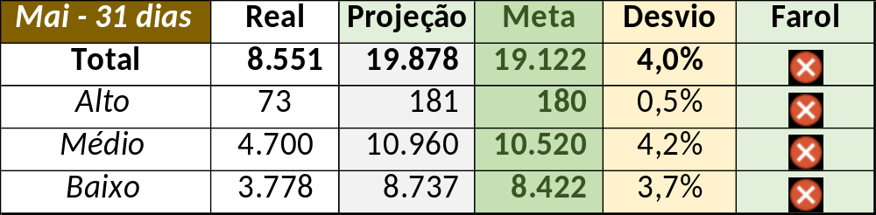

Em um segundo momento foram analisados os incidentes de 11/05:

Chamado | Cliente - Operação | Criado | Ação | Responsável | Classificação
CTXSPOAP407-16971 | Contax - Ger Qualidade | 11/05/2016 08:12:44 | Alterar para alto | Lazaro Costa | Não se aplica
CTXSALPB-66491 | OI Televendas - TELEVENDAS FIXO | 11/05/2016 08:45:05 | Alterar solução de contorno e alto | Geraldo Junior e Filipe Antunes | Não se aplica
CTXSALPB-66494 | Contax - Orbitall | 11/05/2016 08:58:50 | Duplicar no chamado CTXSALPB-66494 | Lazaro Costa | Não se aplica
CTXSPOAS-6447 | Contax - Ger Adm RH | 11/05/2016 09:09:22 | Alterar para alto | Dennys Bruno | Não se aplica
CTXSPOBF-145091 | Vivo BackOffice - Palitagem | 11/05/2016 11:17:42 | De acordo com os critérios |  | Cliente / Software / Atlys
CTXSPOAL-117536 | OI Fixo - 2 NIVEL FIXO | 11/05/2016 11:18:34 | Alinhar solução de contorno e atrelar a problema | Geraldo Junior e Stuart Faria | Software / Gravador / Nice
CTXSALSM-92457 | Itaú - CAC Não Correntista | 11/05/2016 17:49:25 | De acordo com os critérios |  | Cliente / Rede / Link
CTXBHZRP-218242 | OI Fixo - SAC VELOX | 11/05/2016 18:26:13 | Alinhar solução de contorno e fechamento | Geraldo Junior | Software / Gravador / Nice
CTXPOARB-106146 | Net - MTF POA | 11/05/2016 18:45:07 | Abrir gestão de problema | Stuart Faria | Software / DAC / AES
CTXFORBM-387956 | OI Fixo - SAC VELOX | 11/05/2016 20:41:15 | Alinhar solução de contorno, atrelar a problema, verificar impacto e alinhar abertura e encerramento | Geraldo Junior, Stuart Faria e Wagner Felix | Software / Gravador / Nice

